**IMPLEMENTASI APLIKASI MULTIMEDIA DAN PENGOLAHAN DATA LAYANAN PADA KANTOR URUSAN AGAMA**

**KECAMATAN PASAR JAMBI**

**Artikel 2192-1**

***Abstract-****The Office of Religious Affairs (KUA) Pasar District, Jambi City is one of the government agencies that provides services in the field of religion. Its activities include registration of marriages, reconciliation, building mosques, zakat, endowments and other social services. The vision of the KUA Pasar Kota Jambi District is to excel in religious services so as to give birth to a society with noble morals. This research aims to build multimedia applications and data processing services at KUA Pasar District, Jambi City. The KUA services delivered in this research are marriage registration services and reconciliation request services. This application was built on a web basis using the PHP programming language and MySQL database tool. To create digital images from the visualization of the service process flow, the Medibang Paint Pro application is used, and to edit animated videos, the CapCut application is used. The input system includes input of Pasar District KUA profile data, marriage and reconciliation service flow video, registration account data input, prospective bride and groom login, prospective bride and groom registration data, reconciliation registration data, and wedding schedule. The output is in the form of information on the identity of the prospective bride and groom, proof of the minutes of registration of the prospective bride and groom, minutes of marriage data, and minutes of reconciliation registration. The results of this research are that this application can help the public to get KUA profile information, register for KUA services online, and get the latest information from KUA. Based on the results of the evaluation of the implementation of this application, user acceptance of the Service Multimedia Application at the Pasar Jambi District Religious Affairs Office is 75%. This also indicates that the quality of application performance, quality of information and application services for users is 75%, which is in the Good quality category, so this application is suitable for implementation to facilitate the service system in KUA Pasar District, Jambi City****.***

*Keywords: Kantor Urusan Agama, Kota Jambi, Information Services, Multimedia Application, PHP, MySQL Database, Medibang Paint, CapCut.*

1. **PENDAHULUAN**
   1. **Latar Belakang**

Dalam kehidupan bernegara, maka pemerintah memiliki fungsi memberikan berbagai pelayanan publik yang diperlukan oleh masyarakat. Pemerintah memiliki peran untuk melaksanakan fungsi pelayanan. Pelayanan itu sendiri disediakan pada berbagai lembaga atau institusi seperti halnya Pusat Kantor Urusan Agama (KUA) yang menyediakan pelayanan dibidang urusan agama. Kantor Urusan Agama (KUA) Kecamatan Pasar, Kota Jambi merupakan salah satu instansi pemerintah menyediakan pelayanan dibidang urusan agama. Kegiatan yang dilaksanakan antara lain pencatatan nikah, rujuk, pembinaan masjid, zakat, wakaf dan ibadah sosial lainnya. Visi dari KUA Kecamatan Pasar Kota Jambi yaitu Unggul dalam pelayanan keagamaan yang melahirkan masyarakat berakhlakul karimah. Untuk itu, peningkatkan pelayanan informasi yang lengkap, jelas, dan interaktif terhadap kegiatan KUA kepada masyarakat sangat diperlukan. Hal ini dapat meningkatkan efisiensi pelayanan KUA,

meningkatkan akses masyarakat terhadap informasi yang ada di KUA, dan mempermudah proses pendaftaran layanan KUA.

Adanya aplikasi berbasis web yang interaktif tentu akan sangat membantu pihak KUA dalam meningkatkan efisiensi pelayanannya, terutama untuk layanan pendaftaran pernikahan dan layanan pengajuan rujuk. Aplikasi Multimedia Pelayanan yang dirancang pada penelitian ini dibangun agar dapat digunakan dengan mudah untuk semua golongan baik sebagai pengguna pemula bahkan untuk yang terbiasa dengan komputer. Aplikasi Multimedia Layanan Kantor Urusan Agama adalah media yang menyajikan audio dan visual yang berisi tentang deskripsi tugas-tugas, cara mendaftar di KUA baik yang berisi konsep, prinsip, prosedur, teori aplikasi pengetahuan untuk membantu pemahaman terhadap masyarakat.

Penelitian tentang Sistem Informasi Layanan di KAU yang telah dilakukan oleh penelitian terdahulu (Ningtiara A. dkk. 2023), yang terdiri dari layanan adminitrasi pernikahan dan rujuk berbasis Web. Pada penelitian ini juga menyediakan aplikasi untuk melakukan proses administrasi layanan pendaftaran pernikahan dan rujuk, tetapi peneliti juga menambahkan aplikasi multimedia untuk memvisualisasikan proses administrasi pendaftaran pernikahan dan rujuk, sehingga memudahkan pengguna memahami proses layanan di KUA dengan melihat vidio simulasi tersebut. Selanjutnya peneliti melakukan analisis terhadap kinerja aplikasi yang dibangun melalui hasil kuisioner kepuasan terhada penggunaan aplikasi ini.

* 1. **Rumusan Masalah**

Adapun rumusan masalah dalam penelitian ini adalah bagaimana merancang dan membangun Aplikasi Multimedia dan Pengolahan Data Layanan Pada Kantor Urusan Agama Kecamatan Pasar Kota Jambi?

* 1. **Batasan Masalah**

Adapun batasan masalah dalam penelitian ini adalah:

1. Aplikasi Multimedia hanya menyajikan video animasi bergerak tentang layanan di Kantor Urusan Agama.
2. Perangkat lunak dibangun menggunakan Medibang Paint, Capcut dan berbasis web.
3. Dalam penelitian ini sistem akan dievaluasi berdasarkan 4 komponen dari model HOT-Fit yaitu *Human* (Manusia), *Organization* (Organisasi), *Technology* (Teknologi) dan *Net Benefit* (Manfaat).
   1. **Tujuan Penelitian**

Adapun tujuan penelitian ini adalah untuk membangun Aplikasi Multimedia dan Pengolahan Data Layanan Kantor Urusan Agama Kecamatan Pasar Jambi.

* 1. **Manfaat Penelitian**

Adapun manfaat dari penelitian ini adalah :

1. Dapat menambah pengetahuan dan wawasan tentang membangun Aplikasi Multimedia Layanan Kantor Urusan Agama Kecamatan Pasar Jambi ke berbasis web dengan bahasa pemograman PHP. Meningkatkan pengetahuan dan kemampuan *digital art* mengguanakan *medibang paint.*
2. Meningkatkan pengetahuan dan kemampuan *video editing* menggunakan capcut.
3. Sebagai media promosi Kantor Urusan Agama dan memacu perkembangan masyarakat di Kecamatan Pasar.

**II. TINJAUAN PUSTAKA**

* 1. **Aplikasi**

Aplikasi adalah perangkat lunak yang digunakan untuk tujuan tertentu, seperti mengolah dokumen, mengatur Windows dan, permainan (*game*), dan sebagainya (Rusydi et al., 2023).

Aplikasi adalah suatu kelompok file (*form, class, rePort*) yang bertujuan untuk melakukan aktivitas tertentu yang saling terkait, misalnya aplikasi payroll, aplikasi fixed asset, dan lain-lain. Aplikasi berasal dari kata application yang artinya penerapan lamaran penggunaan (Syamsir et al., 2022).

Aplikasi adalah penggunaan atau penerapan suatu konsep yang menjadi pokok pembahasan (Reskianto et al., 2021).

Berdasarkan uraian diatas peneliti menyimpulkan aplikasi adalah suatu perangkat lunak yang digunaakan untuk pengolahan data, melayani kebutuhan seperti beberapa aktivitas berupa sistem perniagaan dan periklanan.

* 1. **Website**

Dibawah ini merupakan pendapat dari beberapa ahli mengenal pengertian website, sebagai berikut;

Website adalah sejumlah halaman web yang memiliki topik saling terkait antar satu halaman dan halaman yang lainnya, yang biasanya ditempatkan pada sebuat server web yang dapat di akses melalui jaringan internet maupun jaringan wilayah lokal (LAN) (Budiman et al., 2023)

Menurut Elgamar (2020, h.3) website adalah suatu media yang terdiri dari beberapa halaman yang saling berkaitan satu sama lain, dan berfungsi sebagai media untuk menampilkan suatu informasi, baik berbentuk gambar, video, teks, suara, ataupun gabungan dari semuanya (Ahadi & Gustina, 2023).

Pemanfaatan website bisa untuk banyak kegiatan salah satu contoh sekolah, kegiatan akademik yang berkaitan dengan sekolah bisa dengan mudah di share secara luas ke semua Masyarakat (Wandri et al., 2022).

Dari beberapa pendapat diatas dapat disimpulkan website merupakan beberapa kumpulan informasi atau kumpulan page yang diakses melalui jalur internet. yang dimana setiap orang bisa menggunakannya selama terhubung secara online di jaringan internet. Pengertian lain, website yakni merupakan sekumpulan page, yang tergabung kedalam suatu domain atau subdomain.

* 1. **Profil**

Ada berbagai pendapat para ahli tentang profil;

Perusahaan (*Company Profile*) adalah sebuah aset suatu Lembaga atau perusahaan yang dapat digunakan untuk meningkatkan suatu image atau citra dari perusahaan untuk menjalin kerjasama dengan relasi perusahaan, lembaga dan instansi yang terkait lainnya (Rahastine, 2022).

*Company Profile* adalah sebuah produk dari perusahaan atau Lembaga yang bertujuan untuk menginformasikan tentang perusahaan atau Lembaga tersebut (Zen et al., 2022)

*Company profile* adalah menyertakan beberapa statistik umum berkaitan dengan status bisnis. Hal ini dapat mencakup informasi seperti jumlah pabrik, kantor, atau operasi lain yang saat ini dimiliki perusahaan, selain itu jumlah karyawan disebutkan, bersama dengan nominal statistik pendapatan yang di hasilkan selama tahun fiskal terbaru (Muslimin, 2021).

Sedangkan bila dilihat dari segi statistiknya profil adalah sekumpulan data yang menjelaskan sesuatu dalam bentuk grafik atau tabel.

* 1. **Pengolahan Data**

Berdasarkan pengamatan, Pengolahan data yaitu processing atau manipulasi data ke bentuk yang lebih informative atau berupa informasi. Terdapat beberapa pengertian menurut para ahli antara lain:

Fakta-fakta mentah yang mewakili kejadian-kejadian yang berlangsung dalam organisasi atau lingkungan fisik sebelum ditata dan diatur ke dalam bentuk yang dapat dipahami dan di gunakan orang. Sedangkan data adalah kumpulan kejadian yang diangkat dari suatu kenyataan berupa angka-angka, huruf-huruf, atau simbol-simbol khusus atau gabungan darinya yang masih belum bisa bercerita banyak, sehingga perlu diolah lebih lanjut. Pengolahan data adalah manipulasi dari data kedalam bentuk yang lebih berguna dan lebih berarti, berupa suatu informasi. (Apriyani 2017, h.2).

Berdasarkan penjelasan pengolahan data diatas maka dapat disimpulkan bahwa pengolahan data adalah suatu proses informasi yang dimanifulasi dan dapat berguna bagi pengguna yang memerlukan untuk suatu program dan yang lainnya.

* 1. **Pelayanan**

Menurut Kotler (2019) mendefinisikan kualitas pelayanan adalah bentuk penilaian konsumen terhadap tingkat pelayanan yang diterima dengan tingkat pelayanan yang diharapkan .apabila pelayanan yang diterima atau dirasakan sesuai dengan yang diharapkan,maka kualitas pelayanan di persepsikan baik dan memuaskan .kepuasan yang telah terbentuk dapat mendorong konsumen untuk melakukan pembelian ulang dan nantikan akan menjadi pelanggan setia.

Menurut Goesth dan Davis (2019), mendefinisikan kualitas pelayanan merupakan suatu kondisi dinamis yang berhubungan dengan produk jasa ,manusia, proses,lingkungan yang mampu memenuhi dan atau melebihi harapan konsumen.

Menurut Abdullah dan Tantri (2019) kualitas layanan adalah keseluruhan ciri dan karakteristik suatu barang atau jasa yang berpengarauh pada kemampuan nya untuk memuaskan kebutuhan yang dinyatakan maupun yang tersirat.

Berdasarkan uraian diatas peneliti menyimpulkan bahwa KUA merupakan tempat pelayanan pernikahan.

* 1. **Media Video Animasi**

Pengertian media video animasi menurut Laily Rahmayanti (2018, h.431) mengemukakan bahwa Media video animasi adalah media audio visual dengan menggabungkan gambar animasi yang dapat bergerak dengan diikuti audio sesuai dengan karakter animasi.

Adapun pengertian media video animasi menurut Husni (2021, h.17) mengemukakan bahwa Video animasi adalah pergerakan satu frame dengan frame lainnya yang saling berbeda dalam durasi waktu yang telah 55 ditentukan, sehingga menciptakan kesan bergerak dan juga terdapat suara yang mendukung pergerakan gambar itu, misalnya suara pecakapan atau dialog dan suara-suara lainnya.

Pendapat lainnya yang menjelaskan pengertian media video animasi yaitu menurut Sukarso dan Hadiprayitno (2021, h.112) video animasi merupakan media yang dapat menggabungkan dokumen, gambar, dan audio sehingga dapat dipergunakan memvisualisasikan pesan atau materi pelajaran dengan lebih menarik.

Pada penelitian ini, aplikasi *video editing* yang digunakan adalan aplikasi *CapCut*. Pada umumnya CapCut memang sering digunakan untuk mengedit film. Menurut Deriyan dan Nurmairina (2022) Kelengkapan fasilitas dan kemampuannya yang luar biasa dalam mengolah video, menjadikan aplikasi ini banyak dipakai oleh para youtuber, karena keberadaannya benar-benar mampu membantu dan memudahkan pemakai dalam membuat dan mengedit berbagai macam video atau pun video pembelajaran.

* 1. ***Digital Painting***

Menurut Guntara dan Mujiyono (2020, h.71), *Digital Painting* merupakan proses melukis dengan menggunakan alat digital yaitu berupa komputer dan pen tablet.

Menurut Simanjuntak (2018) Ilustrasi digital adalah ilmu yang mempelajari tentang bagaimana mengesplorasikan kemampuan kreatif program komputer untuk membuat seni visual berupa ilustrasi dan memperbaiki ilustrasi.

Digital painting merupakan metode penciptaan sebuah seni lukisan digital yang membentuk garis,warna,dan gambar yang terbentuk dari point atau titik yang ada di dalam monitor digital (Fery A. 2019, h.9).

Digital Painting merupakan proses melukis dengan menggunakan alat digital yaitu berupa komputer dan pen tablet (Mujiyono S. 2020, h.71).

Menurut Arsyad (2011) Media gambar termasuk dalam bentuk visual berupa gambar representasi seperti gambar, lukisan, atau foto yang menunjukkan bagaimana tampaknya suatu benda

Pada penelitian ini, *tools digital painting* yang digunakan adalah *Medibang Paint. Aplikasi Medibang Paint merupakan aplikasi* melukis digital serta pembuat komik yang ringan dan gratis dengan beragam fitur seperti kuas, font, latar belakang dan sumber daya lainnya. Medibang juga tersedia dalam berbagai platform Windows, iOS, Mac Os x dan jua Android.

**III. HASIL DAN PEMBAHASAN**

* 1. **Perancangan Sistem**

Diagram alur data digunakan untuk menggambarkan suatu sistem yang telah ada atau sistem yang baru telah dikembangkan. Rancangan DFD pada aplikasi ini dapat terdiri dari :

1. Diagram Konteks
2. Diagram Level Nol
3. Diagram Rinci
   * 1. **Diagram Konteks**

Diagram konteks adalah suatu diagram yang menggambarkan atau menjelaskan secara keseluruhan atau secara umum dari sistem yang telah dibuat. Diagram ini akan memberi gambaran tentang keseluruhan sistem. Diagram kontek merupakan level tertinggi dari Data Flow Diagram (DFD). Bentuk kontek diagram dari Sistem Aplikasi Multimedia Layanan Kantor Urusan Agama Kecamatan Pasar jambi dapat dilihat pada gambar berikut:



**Gambar 1**. Diagram Konteks

* + 1. **DFD Level 0**

Diagram level 0 adalah diagram yang menggambarkan proses dari data flow diagram. Diagram level nol memberikan pandangan secara menyeluruh mengenai sistem yang ditangani, menunjukkan tentang fungsi-fungsi utama atau proses yang ada dan aliran data. Pada level ini sudah dimungkinkan adanya / digambarkan data yang digunakan. Keseimbangan input dan output antara diagram level 0 dan diagram konteks harus terpelihara. Tujuan dari diagram level 0 adalah untuk “memerinci” sebuah sistem menjadi “proses-proses” yang harus dilakukan. Berikut ini akan dijelaskan tentang diagram level 0 dari Aplikasi Multimedia Layanan Kantor Urusan Agama Kecamatan Pasar Jambi dibangun :



**Gambar 2**. Diagram DFD level 0

* + 1. **DFD Level 1**

Diagram Level 1 merupakan turunan dari diagram level 0 yang menggambarkan sistem yang dibangun Diagram level 1 menguraikan proses apa yang ada dalam diagram level 0 atau diagram diatasnya. Berikut diagram level 1 dari Aplikasi Multimedia Layanan Kantor Urusan Agama Kecamatan Pasar Jambi:

Berikut ini diagram level 1 proses 2.0 dari Aplikasi Multimedia Layanan Kantor Urusan Agama Kecamatan Pasar Jambi yang dibangun :



**Gambar 3**. Diagram DFD level 1 Proses 2.0

Berikut ini diagram level 1 proses 3.0 dari Aplikasi Multimedia Layanan Kantor Urusan Agama Kecamatan Pasar Jambi yang dibangun :



**Gambar 4**. Diagram DFD level 1 Proses 3.0

Berikut ini diagram level 1 proses 4.0 dari Aplikasi Multimedia Layanan Kantor Urusan Agama Kecamatan Pasar Jambi yang dibangun :



**Gambar 5.** Diagram DFD level 1 Proses 4.0

* 1. **Implementasi Antarmuka Input**
     1. **Halaman Registrasi Acoount**

Halaman Registrasi Account merupakan tampilan Registrasi untuk dapat masuk ke login calon pengantin dan dapat dilihat oleh petugas Kantor Urusan Agama Kecamatan Pasar, dapat dilihat dari gambar di bawah ini:

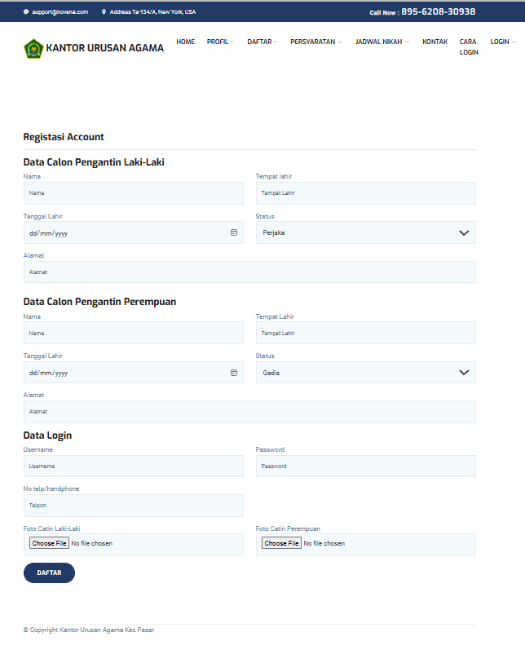

**Gambar 6.** Tampilan Halaman Registrasi Account

* + 1. **TampilanHalaman Login Calon Pengantin**

Halaman login calon pengantin merupakan tampilan login dimana calon pengantin diharuskan memasukkan username dan password untuk dapat masuk ke halaman calon pengantin, seperti tampilan di bawah ini:

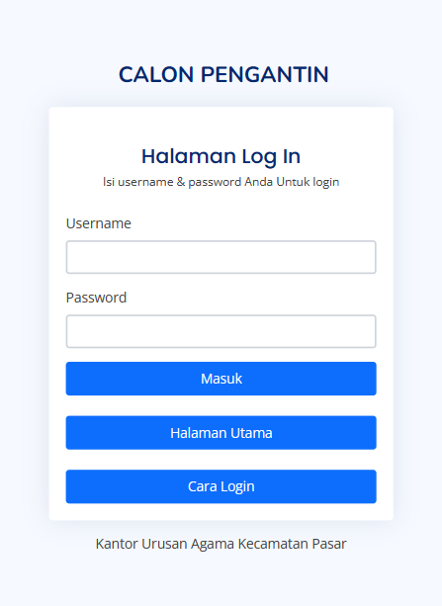

**Gambar 7.** Halaman Login Calon Pengantin

* + 1. **Tampilan Pendaftaran Calon Pengantin**

Tampilan ini untuk mendaftaran calon pengantin pada Aplikasi Multimedia Layanan Di Kantor Urusan Agama, dapat dilihat dari gambar di bawah ini:

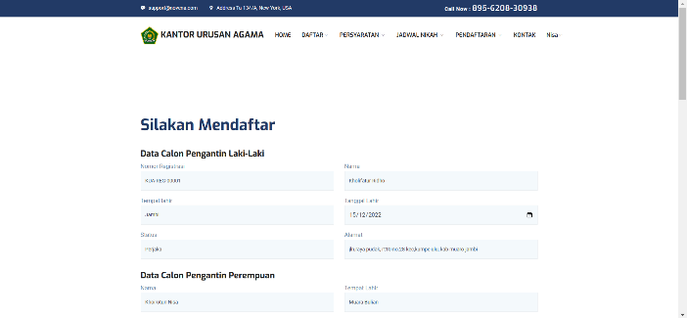

**Gambar 8.** Tampilan Pendaftaran Calon Pengantin

* + 1. **Tampilan Jadwal Pernikahan**

Tampilan ini berisikan jadwal pernikan calon pengantin pada Aplikasi Multimedia Layanan Di Kantor Urusan Agama, dapat dilihat dari gambar di bawah ini:

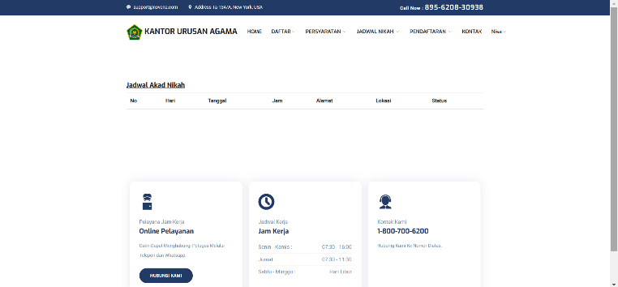

**Gambar 9.** Tampilan Jadwal Pernikahan

* + 1. **Tampilan Hasil Pendaftaran Calon Pengantin**

Tampilan ini hasil pendaftaran calon pengantin pada Aplikasi Multimedia Layanan Di Kantor Urusan Agama, dapat dilihat dari gambar di bawah ini:

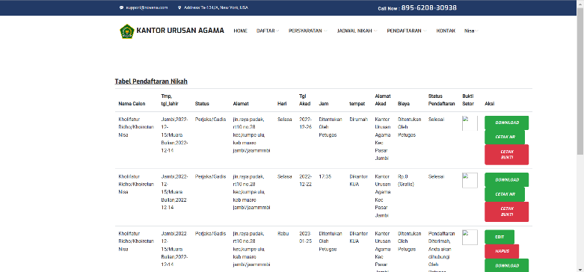

**Gambar 10.** Tampilan Hasil Pendaftaran Calon Pengantin

* + 1. **Tampilan Kontak**

Tampilan ini untuk menghubungi pihak petugas pada Aplikasi Multimedia Layanan Di Kantor Urusan Agama, dapat dilihat dari gambar di bawah ini:

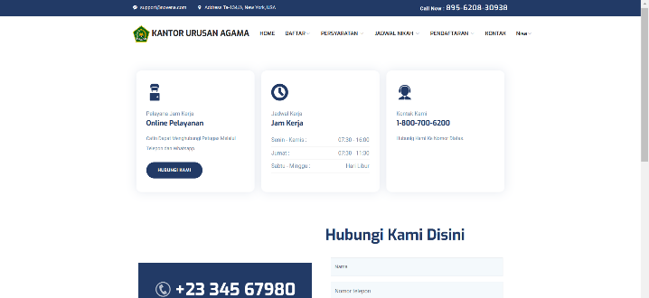

**Gambar 11.** Tampilan Kontak

* + 1. **Tampilan Login Admin**

Tampilan ini berisikan login admin pada Aplikasi Manajemen Pelayanan Pernikahan Di Kantor Urusan Agama, dapat dilihat dari gambar di bawah ini:

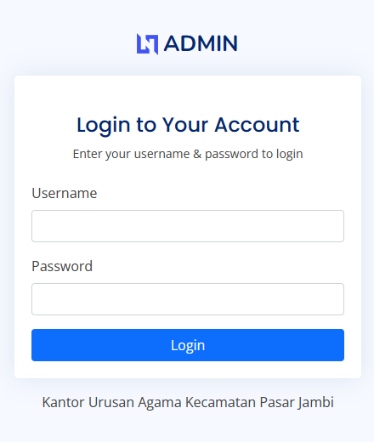

**Gambar 12.** Tampilan Login Admin

* + 1. **Tampilan Tambah Data Persyaratan**

Tampilan ini berisikan penambahan data persyaratan pernikahan pada Aplikasi Multimedia Layanan Di Kantor Urusan Agama, dapat dilihat dari gambar di bawah ini:

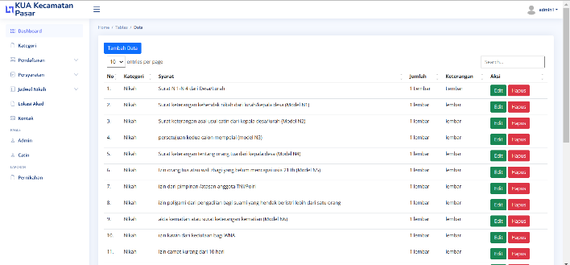

**Gambar 13.** Tampilan Tambah Data Persyaratan

* + 1. **Tampilan Data Calon Pengantin**

Tampilan ini berisikan data calon pengantin pada Aplikasi Pelayanan Pernikahan Di Kantor Urusan Agama Kecamatan Pasar, dapat dilihat dari gambar di bawah ini:

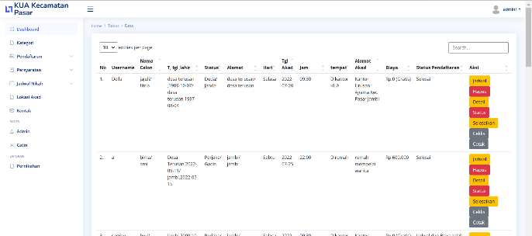

**Gambar 14.** Tampilan Data Calon Pengantin

* 1. **Implementasi Antarmuka Proses**
     1. Tampilan Halaman Utama

Tampilan halaman utama merupakan beranda dari Aplikasi Manajemen Pelayanan Pernikahan Di Kantor Urusan Agama Kecamatan Pasar, Berikut Gambarnya :

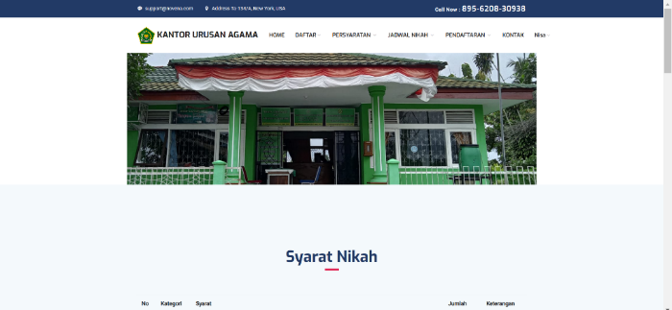

**Gambar 15.** Tampilan Halaman Utama

* + 1. Tampilan Halaman Profil

Gambar 16 merupakan tampilan halaman profil dari aplikasi multimedia dan layanan data KUA

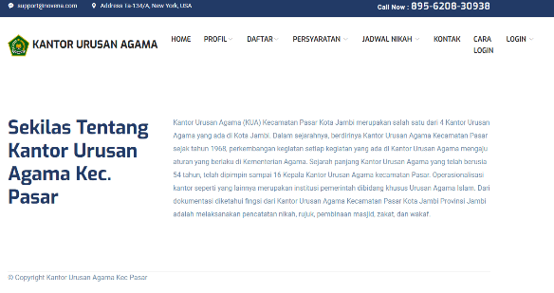

**Gambar 16.** Tampilan Halaman Profil

* + 1. **Tampilan Halaman Visi Misi**

Tampilan visi misi merupakan tampilan visi misi dari Aplikasi Manajemen Pelayanan Pernikahan Di Kantor Urusan Agama Kecamatan Pasar, Berikut Gambarnya :

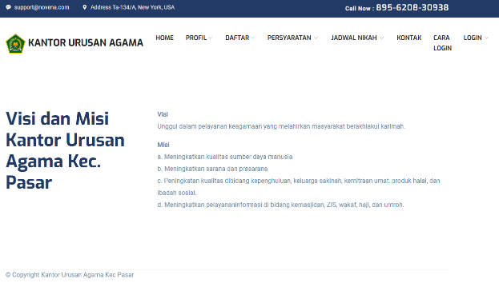

**Gambar 17.** Tampilan Halaman Visi Misi

* + 1. **Tampilan Halaman Persyaratan Nikah**

Tampilan persyaratan nikah merupakan tampilan persyaratan nikah dari Aplikasi Manajemen Pelayanan Pernikahan Di Kantor Urusan Agama Kecamatan Pasar, Berikut Gambarnya :

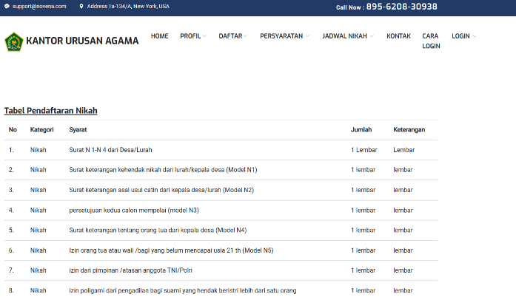

**Gambar 18.** Tampilan Halaman Pejabat Desa

* + 1. **Tampilan Halaman Cara Login**

Tampilan cara login merupakan tampilan cara login dari Aplikasi Manajemen Pelayanan Pernikahan Di Kantor Urusan Agama Kecamatan Pasar, Berikut Gambarnya :

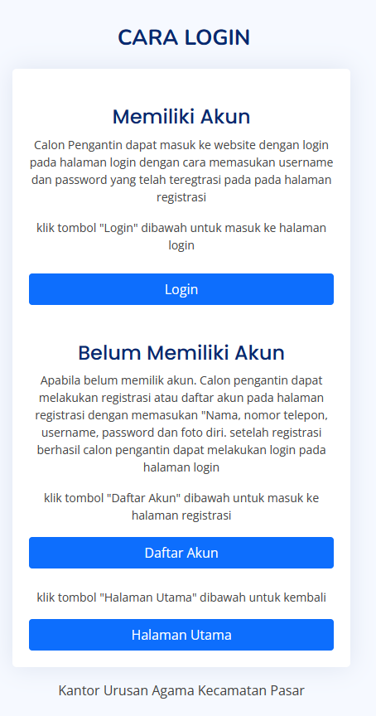

**Gambar 19.** Tampilan Halaman Cara Login

* 1. **Implementasi Antarmuka Output**
     1. **Laporan Daftar Penerima Persyaratan NR**

Tampilan ini berisikan halaman laporan daftar penerima persyaratan NR di Aplikasi Manajemen Pelayanan Pernikahan Di Kantor Urusan Agama Kecamatan Pasar , yang dapat dilihat pada pada gambar dibawah:

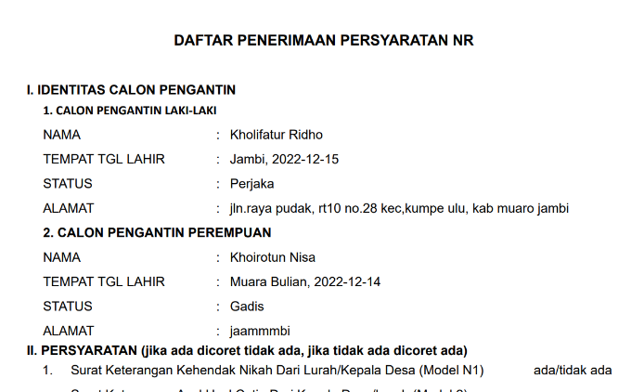

**Gambar 20.** Halaman Laporan Daftar Penerimaan Persyaratan NR

* + 1. **Laporan Bukti Pendaftaran Pernikahan**

Tampilan ini berisikan halaman laporan bukti pendaftaran di Aplikasi Manajemen Pelayanan Pernikahan Di Kantor Urusan Agama Kecamatan Pasar , yang dapat dilihat pada pada gambar dibawah:

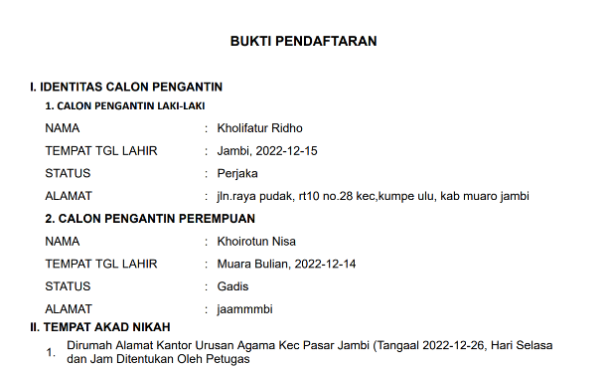

**Gambar 21.** Halaman Laporan Bukti Pendaftaran

* + 1. **Laporan Rekap Data Pernikahan**

Tampilan ini berisikan halaman laporan rekap data pernikahan di Aplikasi Pelayanan Di Kantor Urusan Agama Kecamatan Pasar, yang dapat dilihat pada pada gambar dibawah:

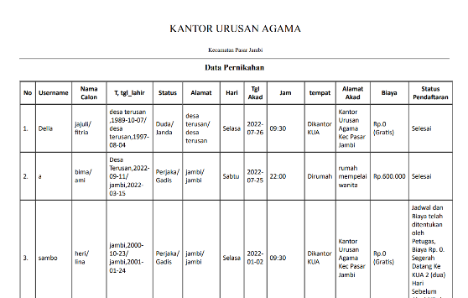

**Gambar 22.** Halaman Laporan Rekap Data Pernikahan

* + 1. **Laporan Bukti Pendaftaran Rujuk**

Tampilan ini berisikan halaman laporan pendaftaran Rujuk di Aplikasi Multimedia dan Pengolahan Data Pelayanan Di Kantor Urusan Agama Kecamatan Pasar, yang dapat dilihat pada pada gambar dibawah:

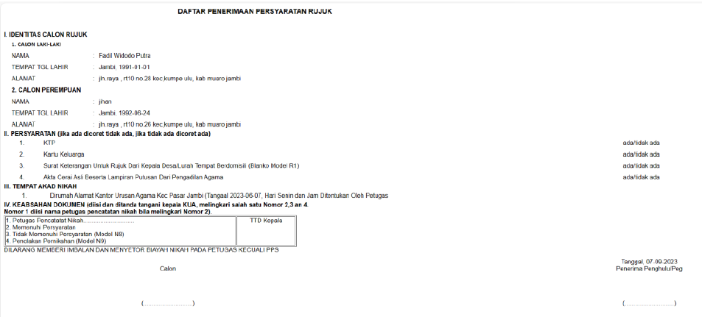

**Gambar 23.** Halaman Laporan Data Rujuk

* + 1. **Laporan Data Rujuk**

Tampilan ini berisikan halaman laporan rekap data Rujuk di Aplikasi Multimedia dan Pengolahan Data Pelayanan Di Kantor Urusan Agama Kecamatan Pasar, yang dapat dilihat pada pada gambar di bawah:

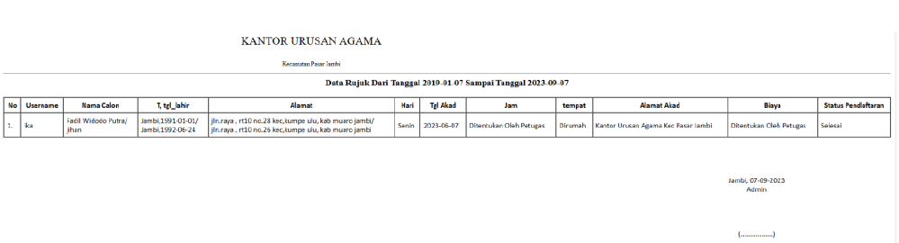

**Gambar 24.** Halaman Laporan Rekap Data Rujuk

* + 1. **Tampilan Multimedia**

Halaman ini berisikan informasi pendaftaran pernikahan dan rujuk berupa video multimedia di Aplikasi Pelayanan Di Kantor Urusan Agama Kecamatan Pasar, yang dapat dilihat pada pada gambar dibawah:

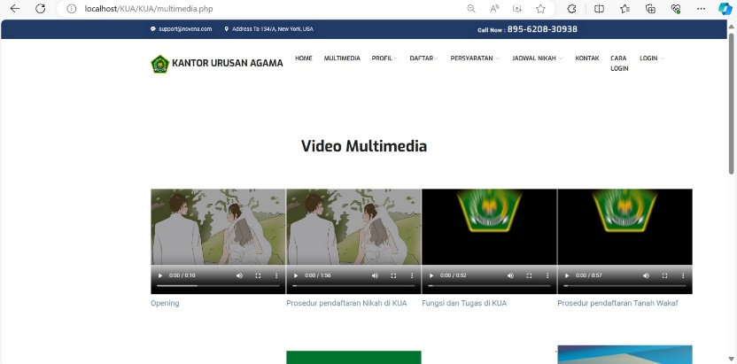 **Gambar 25.** Halaman Laporan Rekap Data Rujuk

**IV. PENUTUP**

Kesimpulan yang bisa didapat dari penelitian yang telah dilakukan ini yaitu bahwa Aplikasi Multimedia Dan Pengolahan Data Layanan Pada KUA Kecamatan Pasar Kota Jambi ini mempermudah KUA dalam memberikan informasi kepada masyarakat, memudahkan masyarakat dalam mendapatkan informasi tentang berbagai layanan dari KUA, serta mengetahui syarat-syarat serta melakukan pendaftaran pernikahan secara online. Selain itu aplikasi ini juga dapat menampilkan laporan yang terdiri dari laporan pernikahan, dan laporan penerimaan persyaratan NR. Adapun saran untuk implementasi dan pengembangan aplikasi ini lebih lanjut yaitu sebelum melakukan implementasi maka harus dilakukan persiapan infrastruktur seperti menyediakan komputer yang sesuai dengan spesifikasi agar aplikasi dapat dijalankan dengan baik. Selain itu juga mengadakan pelatihan kepada staf yang bertugas mengolah dan memanajemen tersebut. Diharapkan pengguna memiliki pengetahuan mengenai pengguna komputer yang baik agar tidak terjadi kesalahan pada saat menjalankan program serta melakukan sosialisasi kepada petugas KUA, supaya masyarakat bisa mengetahui dan menggunakan sistem ini. Berdasarkan hasil evaluasi penggunaan aplikasi ini, bahwa penerimaan pengguna terhadap Aplikasi Multimedia Pelayanan Di Kantor Urusan Agama Kecamatan Pasar Jambi yaitu sebesar 75% (Baik), hal ini menandakan bahwa sistem masih dapat dikembangkan lebih baik lagi sehingga tingkat kepuasan penggunaannya mencapai lebih dari 75% atau Sangat Baik dengan pengembangan Aplikasi menjadi berbasis Mobile.

**DAFTAR REFERENSI**

Abdul Haris Rustaman (2023). Peracangan Ilustrasi Digital “New Normal New

Habit” Sebagai Informasi Edukasi

Pencegahan Covid-19. Dalam Jurnal

Aikomternate, Universitas Trilogi.

Adnan Buyung Nasution, Sinta Dara Efita,

Fauziatun Husnah, dan detya Maharani Marpaung (2023). Perancangan Sistem Keamanan Website Dengan Metode Hill Chiper. Dalam Jurnal Jurnal Sains Dan Teknologi (JSIT) Vol.3, No.1, Maret 2023, Jaringan Sekolah Islam Terpadu (Integrated Islamic School Network). http://jurnal.minartis.com/index.php/jsit/article/view/494/450.

Aditya Dwi Putra, M Ridho Magribi, Jimi Ali

Baba, Winia Waziana, dan Ricco Herdiyan Saputra (2021). Dalam Jurnal El-Pustaka Vol.2, No.58-70, 2021, Rancang Bangun Perpustakaan Buku Digital (E-Book) Berbasis Web, Institut Teknologi Sumatera.

Agnia Siti Nurani dan Fidya Arie Pratama (2018).

Sistem Informasi Akuntansi Persediaan Bahan Baku menggunakan Metode First Expired First Out. Dalam Jurnal Ilmiah Manajemen Informatika dan Komputer Vol.2, No.2, Juni 2018, Yayasan Kopertip Indonesia 2018. http://jurnal.kopertipindonesia.or.id/index.php/kopertip/article/view/37/28.

Alpiani, Anggi Rahmani, dan Suherman

(2022). Pengembangan Media Pembelajaran Berbasis Video Animasi Untuk Meningkatkan Minat Belajar Siswa Pada Materi Panas Dan Perpindahannya Di Kelas V Sekolah Dasar. Dalam Jurnal Pendidikan Dasar Setia Budhi Vol.6, No.1, Juli 2022, STKIP Setiabudhi.

Amirul Muslimin (2021). Perancangan

Company Profile Cetak Sebagai Media Promosi Dan Informasi Pada Tugu Muda Advertising. Dalam Jurnal Teknik Informatika Dan Multimedia Vol.1, No.1, Oktober 2021, Universitas Sains dan Teknologi Komputer.

Amri Amal, Khaeruddin, dan Rina Rahmawati

(2021). Pengembangan Media Pembelajaran Video Interaktif untuk Meningkatkan Hasil Belajar IPA

Siswa Sekolah Dasar. Dalam Jurnal Ilmu Pendidikan Dasar Indonesia Vol.1, No.1, Desember 2021, Universitas Muhammadiyah Makassar.

Angga Aditya Permana, Yanuardi, Rohmat

Taufiq, dan Rizki Aditya Suherdi (2018). Penerapan metode ahp dalam sistem pendukung keputusan Kenaikan pangkat pegawai di badan kepegawaian dan Pengembagan sumber daya manusia kota tangerang. Dalam Prosiding SINTAK 2018, Universitas Muhammadiyah Tangerang. https://www.unisbank.ac.id/ojs/index.php/sintak/article/view/6667/2043.

Bagus Tri Mahardika (2020). Perancangan

Sistem Informasi Management Siswa Berprestasi Berbasis Android Pada SMK PGRI Rawalumbu. Dalam Artikel Vol.10, No.2, September 2020, Teknologi Informasi, Universitas Darma Persada.

Djoko Kristianto, Aris Eddy Sarwono, dan

Heru Mulyadi Santoso. Pengaruh pemahaman standar akuntansi pemerintah, kompetensi sumber daya manusia dan pemanfaatan teknologi informasi Terhadap kualitas pelaporan keuangan pemerintah daerah. Dalam Jurnal Akuntansi dan Sistem Teknologi Informasi Vol.16, No.3, Februari 2020, Universitas Slamet Riyadi Surakarta. https://ejurnal.unisri.ac.id/index.php/Akuntansi/article/view/4440.

Farizal Imansyah, Arief Kuswidyanarko, Delfi

Septia, dan Murjainah (2022). Workshop Pembuatan Video Pembelajaran Berbantuan Aplikasi Capcut Bagi Guru SDN 14 Banyuasin 1. Dalam Jurnal Publikasi Pendidikan Vol.12, No.3, 2022, Universitas PGRI Palembang (2022).

Firmansyah Agustian, Della Nurasiah, Lusyani

Sunarya (2019). Video Profile Sebagai Sarana Informasi Dan Promosi Studio Satu PT. Media Televisi Indonesia ( metro tv ). Dalam Jurnal Cerita Vol.13, No.1, Februari 2019, STMIK Raharja Tangerang. https://www.neliti.com/publications/299472/video-profile-sebagai-sarana-informasi-dan-promosi-studio-satu-pt-media-televisi.

Gazali, Sucipto Basuki, dan Yudha Baskoro

(2023). Analisa Dan Perancangan Sistem Informasi Presensi Mahasiswa Dengan Random Password Generator Berbasis Website Pada Fakultas Ilmu Komputer Universitas Insan Pembangunan Indonesia. Dalam Jurnal Ipsikom Vol.11, No.1, 1 Juni 2023, Universitas Insan Pembangunan Indonesia.

Hari Murti dan Endah Metta Yuniar (2023).

Sistem Informasi Persewaan Alat Pesta Berbasis Web Pada Afiska Alat Pesta. Dalam Journal of Information Technology and Computer Science Vol.6, No.2, Desember 2023, Universitas Stikubank.

Habib Indra Pratama, M. Rizki Fadhilah,

Hendra Gunawan, Anggi Hanafiah, Ranggi Ade Febrian, Rizky Wandri (2022). Meningkatkan Pemahaman Dan Pelatihan Web Design Untuk Siswa SMK N 1 Kandis. Dalam Jurnal Pengabdian Masyarakat dan Penerapan Ilmu Pengetahuan Vol.3, No.2,2022, Universitas Islam Riau.

Ika Artahalia Wulandari dan M.Arfa Andika

Candra (2021), Sistem Informasi Berprestasi Berbasis Web Pada SMP Negeri 7 Kota Metro. Dalam Jurnal Mahasiswa Ilmu Komputer Vol.1, No.1, Maret 2021, Universitas Muhammadiyah Metro.

Jainuri (2021), Analisa Dan Perancangan

Sistem Pengambilan Keputusan Pengelolaan Kontrak Kerja Karyawan Menggunakan Metode Simple Additive Weighting (SAW) PT. Cipta Teknindo Pramudira. Dalam JURNAL IPSIKOM Vol.9, No.1, Juni 2021, STMIK Insan Pembangunan.

Jennifer Chandrinova dan Diny Anggriani

Adnas (2021), Perancangan dan Pengembangan Company Profıle Berbasıs Web Pada Toko Byzen. Dalam Jurnal Universitas Internasional Batam Vol.1, No.1, 4 September 2021, Universitas Internasional Batam.

Machrus Ali, Firda Amalia, dan Ahmad

Fathurrobbani (2023), Inovasi Media Informasi Melalui Website Desa Ngampungan Kecamatan Bareng Kabupaten Jombang. Dalam Communnity Development Journal Vol.4, No.3, Hal. 6759-6764, 2023, Universitas Darul Ulum.

Mardison, S.Kom, M.Kom, Dr. Ir. Sumijan,

M.Sc, dan Yoga Ananda Putra (2019). Akademik Menggunakan Bahasa Pemograman PHP Dan Database Mysql (Studi Kasus Paud Terpadu Bismillah Kota Bukittinggi). Dalam Jurnal Ilmu Teknologi Vol.9, No.1, Oktober 2019, Universitas Putra Indonesia. http://repository.upiyptk.ac.id/3791/1/1.%20Jurnal%20Sinta%205.pdf.

Mareta Puri Rahastine (2022). Analisa

Peranan Public Relation PT. Graha Bina Mandiri Dalam Pembuatan Company Profile Sebagai Media Informasi. Dalam Jurnal Ilmu Komunikasi Vol.9, No.1, April 2022, Universitas Bina Sarana Informatika.

Mochamad Chandra Saputra, Ismiarta

Aknuranda, dan Farhani Ayu Amalina (2018). Pengembangan Sistem Informasi E-CRM Berbasis Website pada Dinikoe Keramik. Dalam Jurnal Pengembangan Teknologi Informasi dan Ilmu Komputer Vol.2, No.11, November 2018, Universitas Brawijaya. http://download.garuda.kemdikbud.go.id/article.php?article=872637&val=10384&title=Pengembangan%20Sistem%20Informasi%20ECRM%20Berbasis%20Website%20pada%20Dinikoe%20Keramik.

M.Romzi, Budi Kurniawan (2023).

Perancangan ulang antar muka website Sebagai media informasi dinas kesehatan. Dalam Jurnal Informatika dan Ilmu Komputer Vol.14, No.1, Hal.1-8, Juni 2018, Universitas Mahakarya Asia. https://journal.unmaha.ac.id/index.php/jik/article/view/221/187.

Martini Andriani Siregar, Hanifah Nur

Nasution, Ermawita, dan Thofik Hidayat (2021). Perancangan Sistem Informasi Administrasi Siswa Berbasis Visual Basic 6.0 Di SMK Negeri 1 Angkola Timur. Dalam Jurnal Vinertek Institut Pendidikan Tapanuli Selatan Vol.1, No.2, Juni 2021, Institut Pendidikan Tapanuli Selatan.

Mufliha Afiksih (2022). Perancangan Aplikasi

Pemesanan Makanan Berbasis Web di Kantin PT. Pegadaian Kanwil I Medan. Dalam Journal Of Computer Science And Informatics Engineering Vol.1, No.2, Hal.66-77, April 2022, Universitas Islam Negeri Sumatera Utara Medan.

Muhammad Ikhsan Harahap dan Ahmad Zikri

(2022). Analisis Kualitas Pelayanan Pengiriman Barang terhadap Kepuasan Konsumen pada PT Pos Indonesia (Persero) Regional I Sumatera. Dalam Jurnal Ilmu Komputer, Ekonomi dan Manajemen Vol.2, No.1, Hal. 923-926, Universitas Islam Negeri Sumatera Utara.

Munawir, Irhamni, dan Nurlaila Jamila (2022).

Sistem Informasi E-Kinerja Berbasis Web Pada Kantor Mahkamah Syar’iyah Banda Aceh. Dalam Karya Ilmiah Fakultas Teknik Vol.2, No.2, Hal. 23 – 30, 2 Juni 2022, Universitas Serambi Mekkah.

Ni Luh Kadek Mei Ananda Sari, I Nyoman

Yoga Sumadewa, dan I Nyoman Subudiartha (2023). Dalam Jurnal Ilmu Sosial dan Humaniora Vol.1, No.3, Maret 2023. Universitas Bumigora.

Prihatin Sulistyowati, Triwahyudianto, dan

Yuwendi Krista Bulu (2022). Pengembangan Media Video Animasi Berbasis Gambar Seri Untuk Meningkatkan Kemampuan Menulis Karangan Narasi Siswa SD. Dalam Seminar Nasioanal PGSD UNIKAMA Vol.6 , November 2022, PGSD UNIKAMA.

Ramdani Wahyu Sururie dan Rizel Juneldi

(2020). Penerapan Sistem Informasi Manajemen Nikah (SIMKAH) Di KUA Kecamatan Jatinangor Kabupaten Sumedang. Dalam Jurnal Hukum Keluarga dan Peradilan Islam Vol.1, No.2, September 2020, UIN Sunan Gunung Djati Bandung.

Rika Syahmewah (2023). Pengaruh

Penggunaan Template Pada Aplikasi Capcut Yang Memudahkan Mahasiswa Untuk Mengedit Vidio Sebagai Media Pembelajaran. Dalam Journal of Physics and Science Learning Vol.7, No.1, Juni 2023, Universitas Islam Labuhan Batu.

Riski Cahaya Nengrum, Herti Yani dan Beny

(2020). Sistem Informasi Pengolahan Data Pernikahan Berbasis Web Pada KUA Kabupaten Muaro Jambi. Dalam Jurnal Ilmiah Mahasiswa Sistem Informasi Vol.2, No.2, Juni 2020, Universitas Dinamika Bangsa.

Rizka Tri Alinse, Siswanto, dan Anggit

Permana (2022). Sistem Pendukung Keputusan Pemberian Kredit Mobil Bekas Menggunakan Metode AHP Pada PT.Batavia Prosperindo Finance Tbk. Dalam Jurnal Komputer, Informasi dan Teknologi Vol.2, No.2, Desember 2022, Universitas Dehasen Bengkulu.

Rusidi, Hendrayudi, dan Uci Juwita Agustiani

(2021). Sistem Informasi Pendaftaran Di RSIA Prima Qonita Menggunakan PHP MYSQL Berbasis Web. Dalam Jurnal Informatika dan Komputer Vol.12, No.2, Desember 2021, Universitas Mahakarya Asia.

Shidqi Muhamad Zen (2022). Pembuatan

Profil Instansi Balai Penyuluh Pertanian Barbasis Web Menggunakan Framework Codeigniter. Dalam Jurnal Ilmiah Informatika (JIF) Vol.10, No.2, September 2022, STMIK Muhammadiyah Paguyangn Breber. https://ejournal.upbatam.ac.id/index.php/jif/article/view/5566/2892.

Sri Hartati, Abdulloh Fakih, dan Naldo

Saputra (2022). Sistem Informasi Pendataan Hasil Kebun Karet Peru Septian Menggunakan Embarcadero XE2. Dalam Jurnal Sistem Informasi Mahakarya Vol.5, No.2, Desember 2022, Universitas Mahakarya Asia.

Susilowati, Y. (2019). Module E-Commerce –

Teaching Factory For Students. Mutiara Publisher.

Syahbaniar Rofiah (2018). Pembelajaran PHP

dengan Codeigniter Berbasis Project Based Learning. Dalam Jurnal Bina Insani ICT Vol.5, No.5, Desember 2018, STMIK Bina Insani. http://ejournal-binainsani.ac.id/index.php/BIICT/article/view/1048/898.

Syafriadi, Nirsal, Harwindra Kurnia Adi, dan

Rijal Reskianto (2021). Rancang Bangun Sistem Aplikasi Pengarsipan Persuratan Unit Kegiatan Mahasiswa Sanggar Seni Universitas Cokroaminoto Palopo. Dalam Jurnal Ilmiah Information Technology d’Computare Vol.11, Januari 2021, Teknik Informatika, Universitas Cokroaminoto Palopo.

Yonifan Mufatgin, M. Taufik, Harwindra

Kurnia Adi, Sepriano dan Taufik Hidayat (2022). Web-Based Letter Processing and System Design(Case Study of the Bungo District Communication and Information Service). Dalam Indonesian Journal of Contemporary Multidisciplinary Research (MODERN) Vol.1, No.1, Oktober 2022, Sistem Informasi, Universitas Islam Negeri Sulthan Thaha Saifuddin. https://journal.formosapublisher.org/index.php/modern/article/view/2553/215.

Zaenal Mutaqin, Suhardi, Muhamad Tabrani,

dan Hananda Priyandanu (2020). Manajemen Persediaan Bahan Baku Berbasis Pada PT. Tuffindo Nittoku Autoneum Karawang. Dalam Jurnal Ilmiah M-Progress Vol.10, No.1,Januari 2020, Universitas Bina Sarana Informatika.